NOVEMBER (28.11. 2022 – 2. 12. 2022)
OBROK V  DNEVU  DAN  V TEDNU | ZAJTRK | DOPOLDANSKA MALICA | KOSILO | POPOLDANSKA MALICA
PONEDELJEK 28. 11. 2022 | Prosena kaša na mleku z jabolki in cimetom (L) | Tunin namaz (R, L), polbel kruh (Ga), koruza, čaj | Milijonska juha (Ga, J), pleskavice, čebulni krompir, zeljna solata | Sadje, kruh (Ga), čaj
TOREK  29. 11. 2022 | Piščančja salama, ovseni kruh (Ga, Ge), kisle kumarice (Go), čaj | Skutni burek (Ga, L), planinski čaj, kivi | Prisiljeno zelje (Ga), jabolčna pita (Ga, J, L), kompot | Puding (L)
SREDA  30. 11. 2022 | Kruhova rezina v jajčnem ovoju (G, L, J), čaj | Bio maslo (L), bio marmelada, bio pisani kruh (Ga), bio mleko (L), jabolko | Bučna juha, puranje kocke v zelenjavni omaki (Ga), valvice (Ga, J), mešana solata | Sadje, kruh (Ga), čaj
ČETRTEK,  1. 12. 2022 | Mlečni riž (L) | Kokošja pašteta (L), polnozrnat kruh (Ga), mandarina, čaj  EU ŠSH: kislo zelje | Cvetačna juha, čufti v paradižnikovi omaki (Ga, J), pire krompir (L), rdeča pesa (Go) | Sadje, polnozrnat kruh (Ga), čaj
PETEK,  2. 12. 2022 | Francoski rogljiček (G, L, S), čaj | Koruzni kosmiči (Ga), mleko (L), banana | Fižolova juha, zrezki v sezamovem ovoju (Ga, J, Ss), rizi bizi, zelena solata s čičeriko | Sadje, črn kruh (Ga, S), čaj

ALERGENI
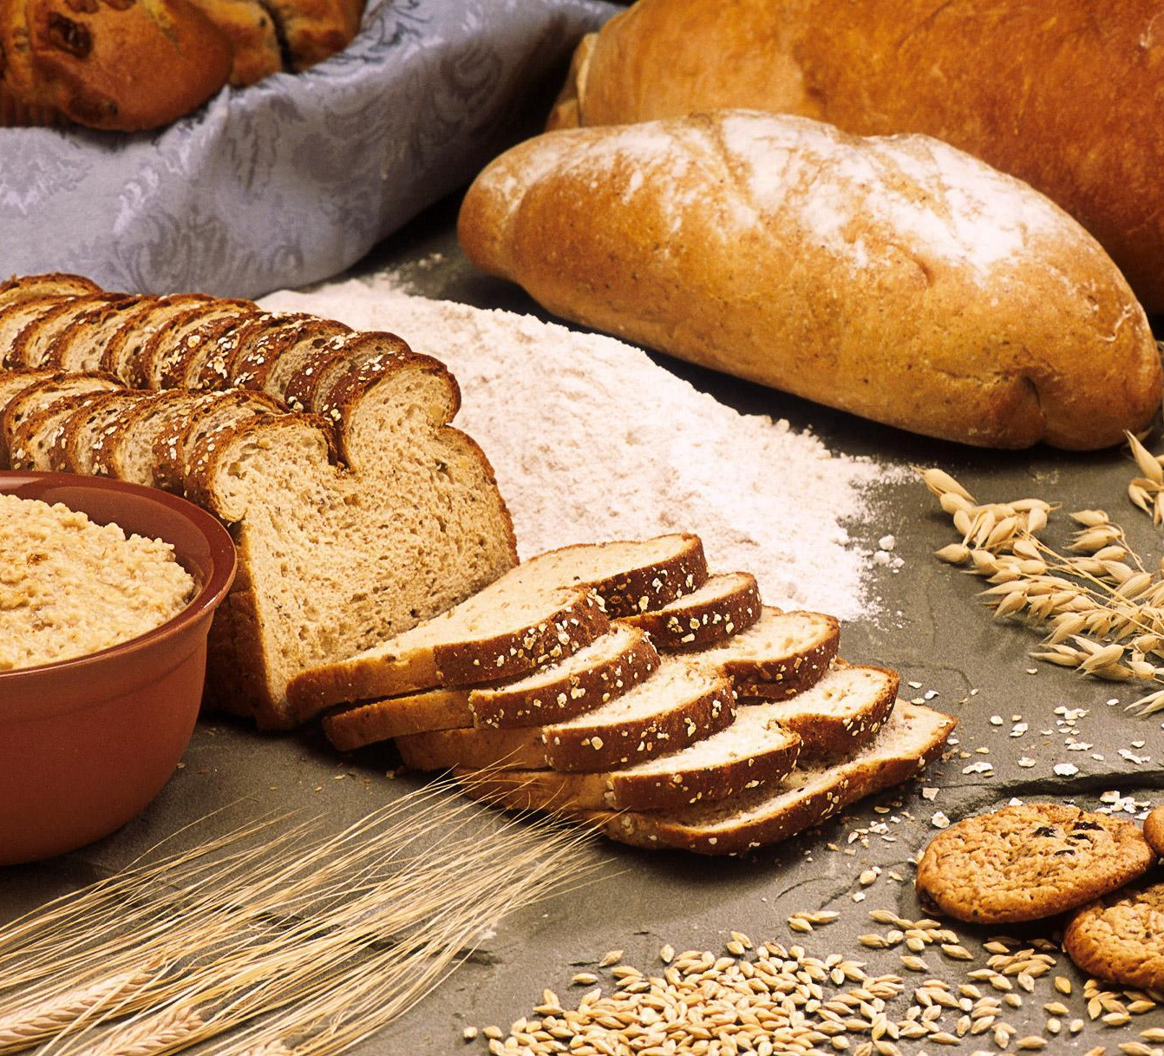 | 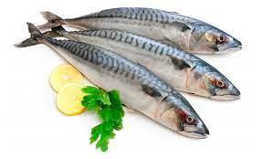 | 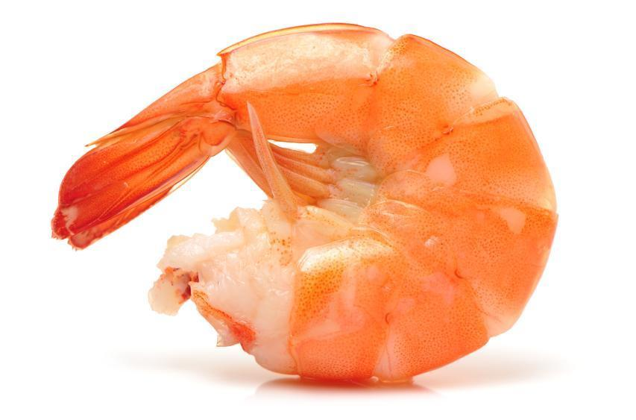 | 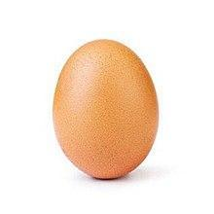 | 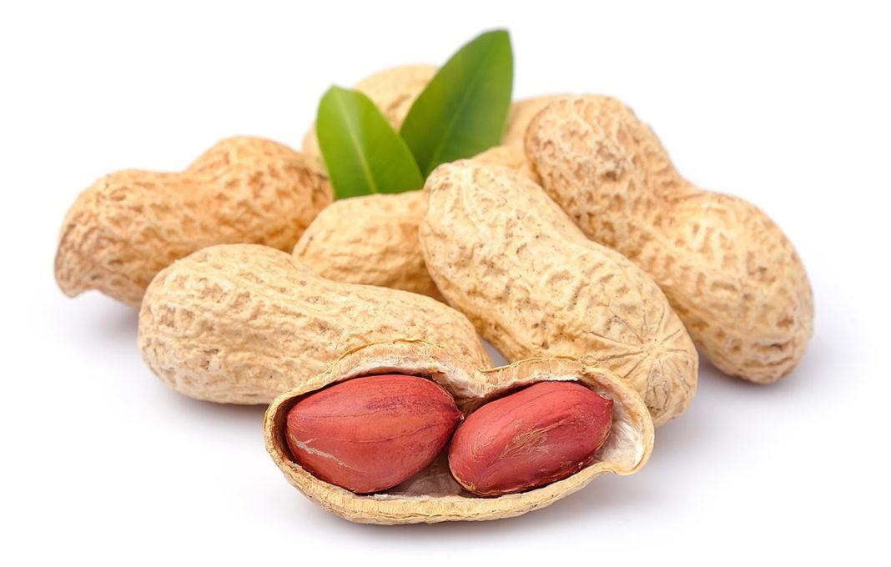 | 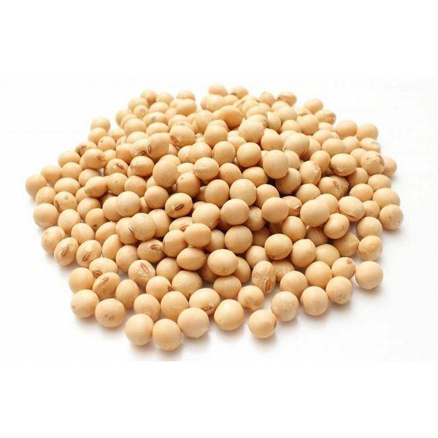 | 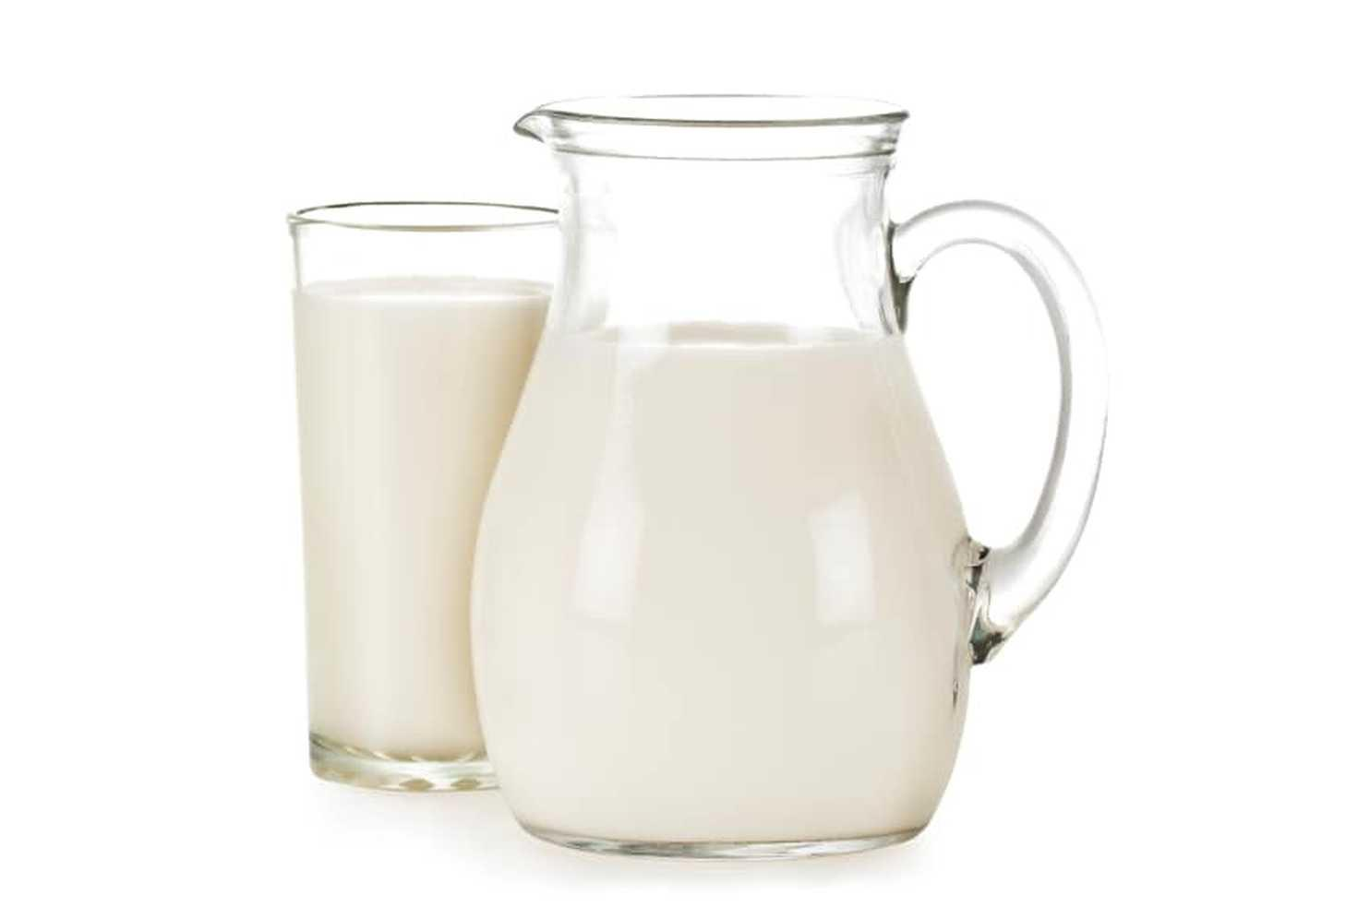
G – GLUTEN | R1 - RIBE | R2 - RAKI | J - JAJCA | A - ARAŠIDI | S - SOJA | L - LAKTOZA
GLUTEN - Žita, ki vsebujejo gluten: a - pšenica, b - ječmen, c - rž, d - pira, e - oves , f - kamut
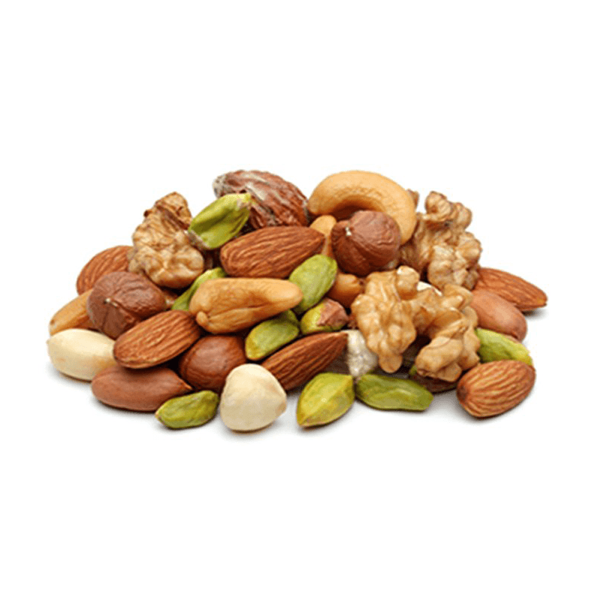 | 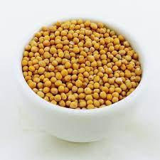 | 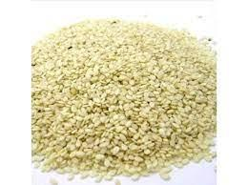 | 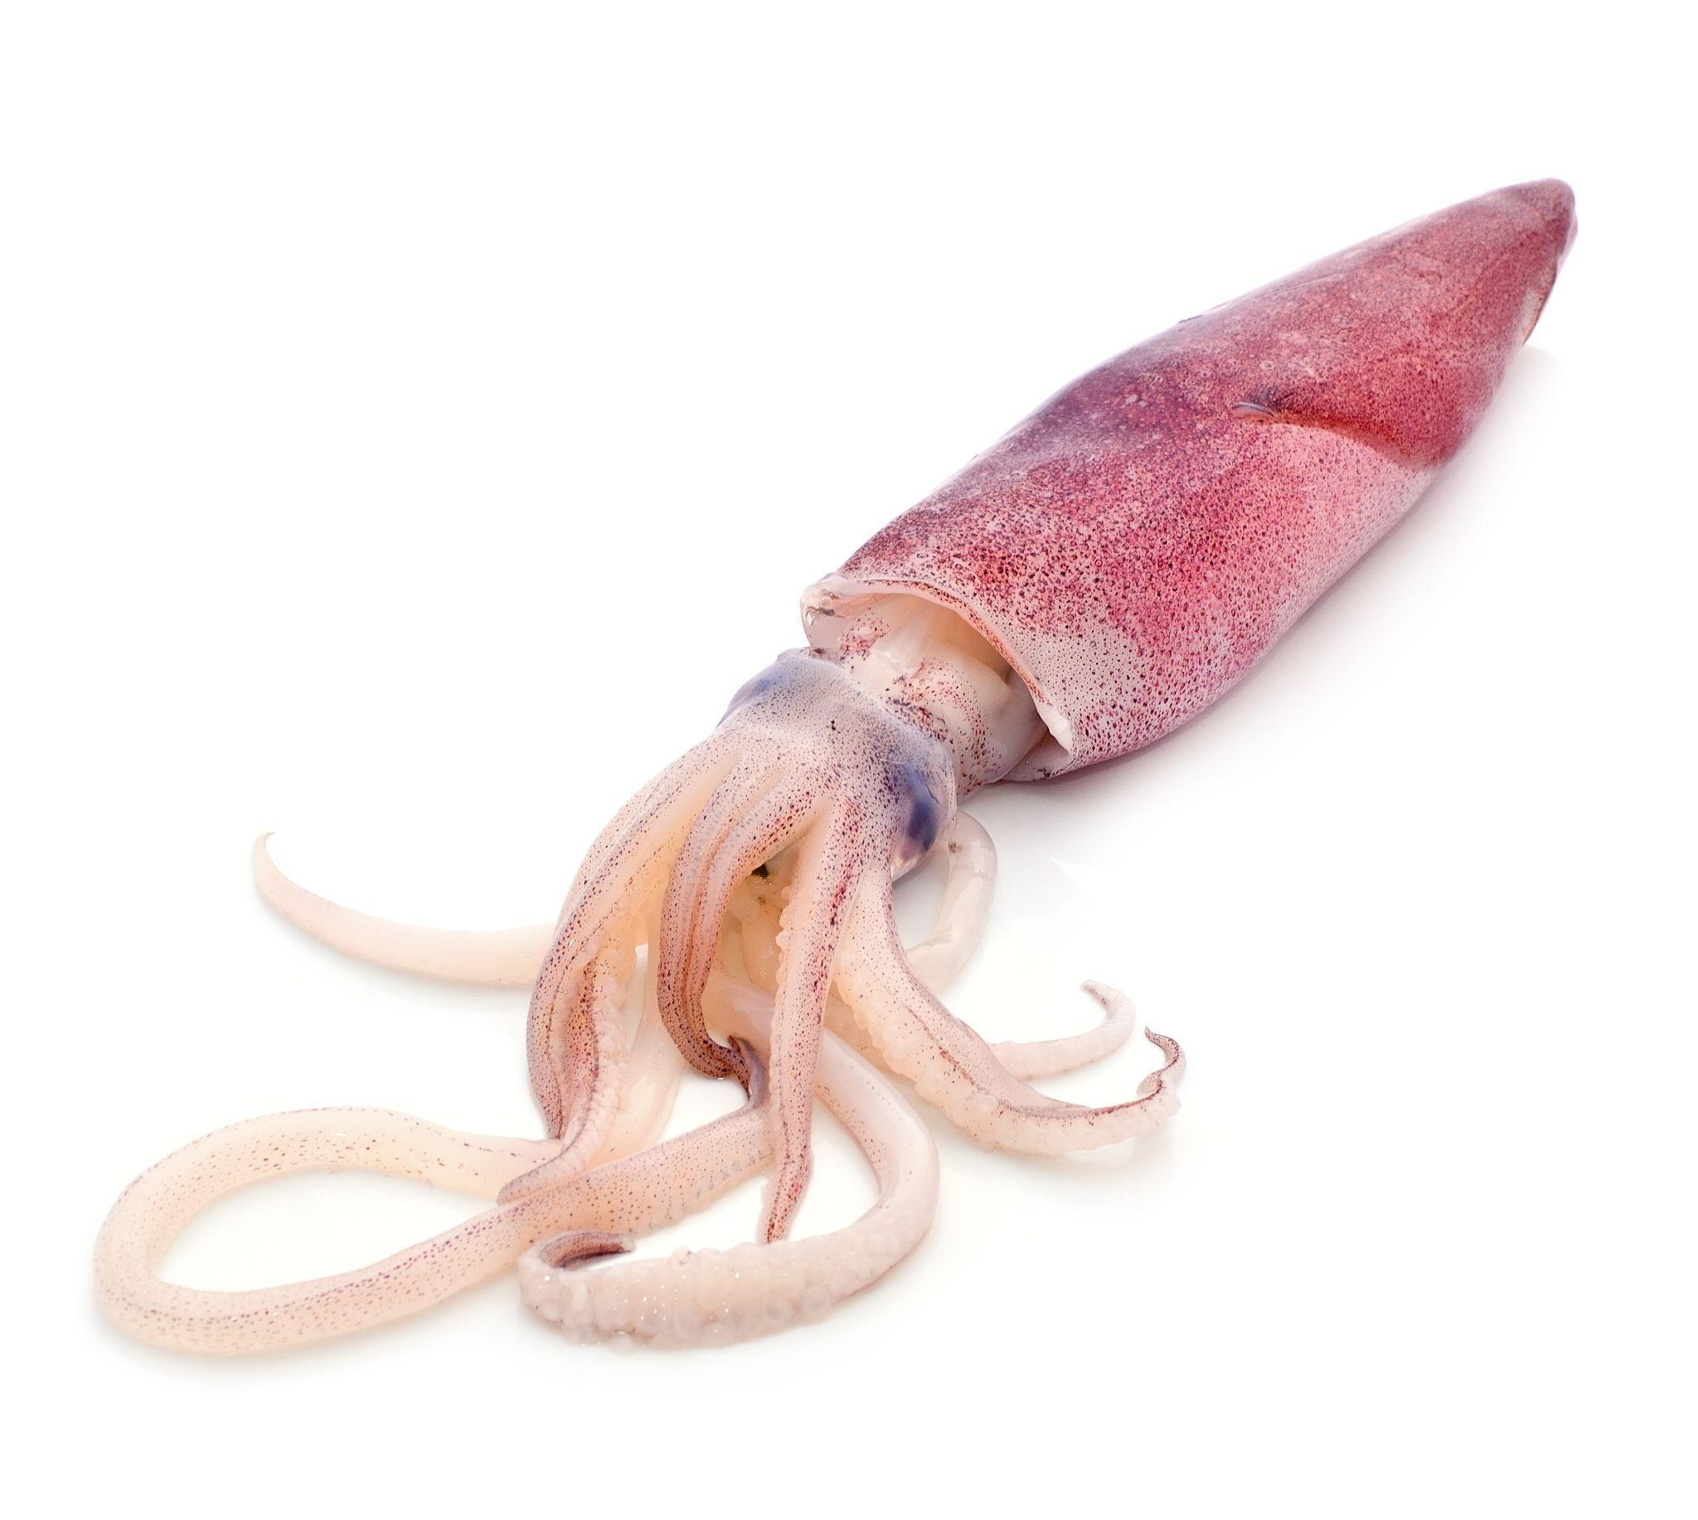 | 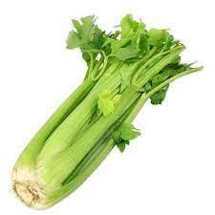 | 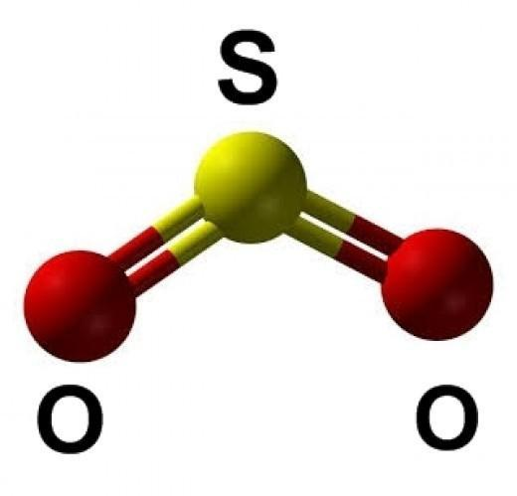 | 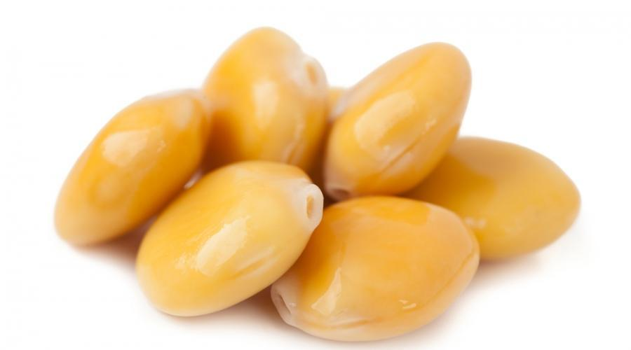
O - OREŠČKI | Go - GORČICA | Ss - SEZAMOVO SEME | M - MEHKUŽCI | Z - ZELENA | Ž - ŽVEPLOV DIOKSID | V - VOLČJI BOB

ŠOLSKA SHEMA: EU ŠSH - *dodatno »Šolska shema« Evropske unije s podporo EU.

